**Documento:** Visão **Data**: 18/03/2014

**Disciplina**: Introdução aos Jogos Eletrônicos **Responsável**: Edson Alves da Costa Júnior

**InC. - Imagina na Copa**

Desenvolvido por Tryforce Entertainment

1

**Apresentação**

Em 2014 o Brasil vai sediar a copa do mundo de futebol. Contudo alguns grupos extremistas vêem nesse grande evento uma excelente oportunidade para mostrar ao mundo o terror. Venha se juntar ao Caio, um escoteiro, e seu vizinho, o ex-militar, Sebastião nascimento, em uma aventura para descobrir o que aconteceu em Imagina na Copa.

**Resumo do jogo**

Jogo multijogador Co-Op de gênero Plataforma para o Player1 e *Shooter* para o Player2, ambos utilizando a mesma tela e cenário. Player1 controlará um Escoteiro através do teclado e possui como objetivo coletar itens, ajudar NPCs e passar de fase. Player2 controlará um Ex-militar através do *mouse* e possui como objetivo proteger o Escoteiro eliminando inimigos com tiros.

**Principais características**

* Gênero de jogo: plataforma e *shooter*.
* O jogo será em duas dimensões em *pixel art*.
* Multijogador com até dois players: cada player assumirá um gênero de jogo. O *player* 1 será um escoteiro, o *player* 2 será um atirador.
* Ele possuirá 5 fases jogáveis contendo *cutscenes* na apresentação do jogo, nas transições entre fases e no final do jogo.

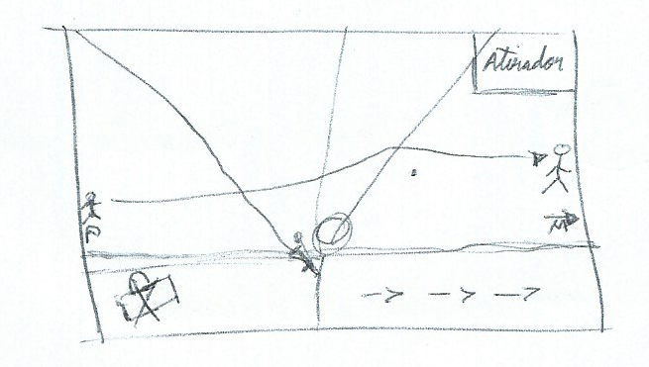

Figura 1: projeção da tela em jogo (*gameplay*)

**Uma breve mostra do *background* dos protagonistas**

O atirador é Sebastião Nascimento (ex-militar), pediu baixa do exército na época do primeiro filme de sucesso do diretor José Padilha (o que virou uma piada entre seus amigos). Ele se alistou no exército inspirado no pai, que tinha lutado na segunda guerra mundial. No auge de sua carreira militar ele era líder de um grupo de atiradores de elite.

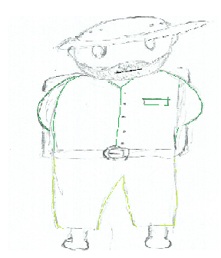

Figura 2: esboço do Sebastião, atirador

O escoteiro é Caio Martins. Ele começou a ser um escoteiro depois ver um filme da Pixar (sobre aventura de um velho com um garoto e uma casa sustentada por balões) quando tinha 12 anos. Mora em Brasília com seus pais. Quando está acampando não gosta de ficar sozinho. Atualmente ele cursa o terceiro ano do ensino médio e pensa em seguir a carreira de escoteiro profissional.

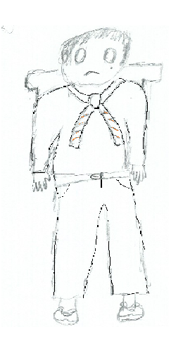

Figura 3: esboço do Caio, o escoteiro

**Público alvo e plataforma**

O público alvo do jogo são jovens de 16-24 anos. Não foi escolhida uma faixa etária de menor idade por se podar as possíveis violências que o jogo possa conter em seu *gameplay*.

A plataforma alvo do jogo é o computador, principalmente aqueles que possuírem o sistema operacional Linux. Há uma possibilidade de porte para outros sistemas operacionais.

**Esquema de controle e interface com o usuário**

O jogador 1 vai controlar o escoteiro e irá utilizar controles como WASD, Ctrl, barra de espaço, os números de 1 a 6 (*hot key*), E, Esc.

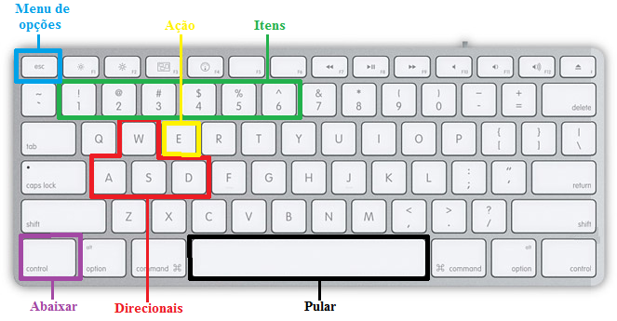

Figura 4: botões de controle do teclado

O segundo jogador vai controlar o atirador e vai utilizar o *mouse* para movimentar o cursor da mira, o botão esquerdo para acertar os inimigos e o botão direito para ação de objetos (lanterna, etc).

Obs.: A figura 4 foi obtida a partir do site, ultimo aceso 31/03: <http://www.kerodicas.com/novidades/artigo=16672/>

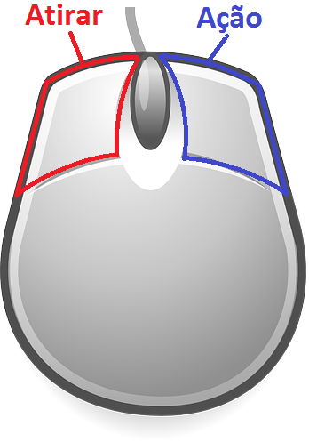

Figura 5: botões de controle do mouse

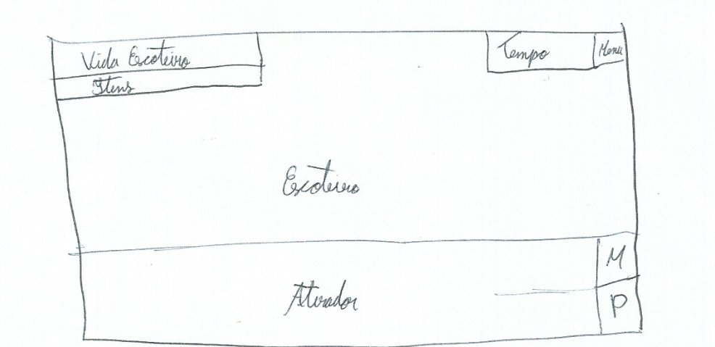

Figura 6: esboço de interface da tela de jogo (*gameplay*)

**Relação dos logotipos**



Figura 7: Logo da empresa

Obs.: A figura 5 foi obtida a partir do site, ultimo acesso 31/03: <http://pixabay.com/pt/mouse-entrada-dispositivo-de-entrada-98411/>

Contado para Equipe

tryforce@gmail.com